客户往来对账：订单、退货、收付款与结余核对｜云上订货系统
客户说已经转账，财务看到欠款，业务员又说有退货，三方可能都在描述真实业务，却没有用同一范围。客户往来对账先统一原客户、期间、币种和有效状态，再把订单、退货、关联收付款逐笔对上，最后解释结余与仍待处理的事项。本文将日常客户应收、往来详情、周期对账单和手机商城账户组成串联起来：216元原订单收100元后剩116元是一个单据算例，另外的预存880元资料只说明资金组成，不与前者混算。

先约定客户和对账截止日
在PC客户应收或客户对账入口定位原客户，确认档案身份、结算主体及币种。总部和门店分开结算时，分别查原档案；总部代付门店货款要有实际用途依据，不把同一付款人名下所有店自动合并。对方更换联系人或店名，不意味着旧交易应迁到另一个同名客户，原订单与原款归属先保持清楚。
双方约定期间后，把开始日、结束日及采用的业务时间说清。客户往来说明按订单审核时间计订货单、收款完成时间计收款、退货审核时间计退货，不能用银行转账时间或下单时间替代所有业务时间。9月30日下单、10月1日才审核的订单，在同一审核时间口径下不当然属于9月；9月收钱而10月完成收款审核，也可能出现期间差异。
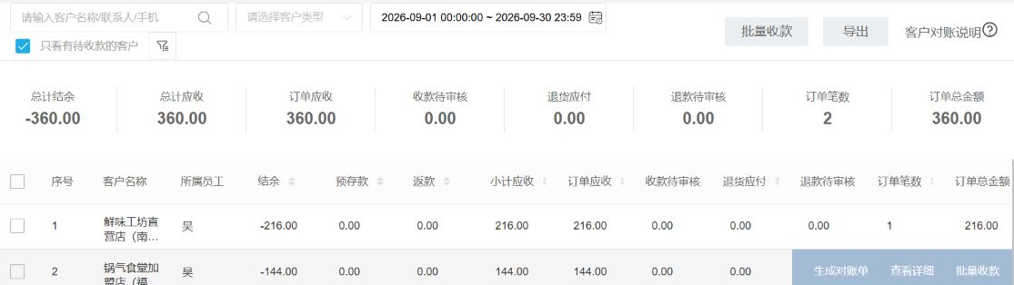
图1：历史范围包含两家客户，总应收360；鲜味门店行216只是其中一笔，不把顶部总额当该门店欠款。
期间筛选、客户类型和“只看有待收款的客户”都会影响清单。客户不在列表里时先查筛选条件，不认定档案消失，也不补建一张客户。正式核账保存本次查询范围和截止日，后来页面实时更新时，仍能说明双方当时核的是哪些记录。
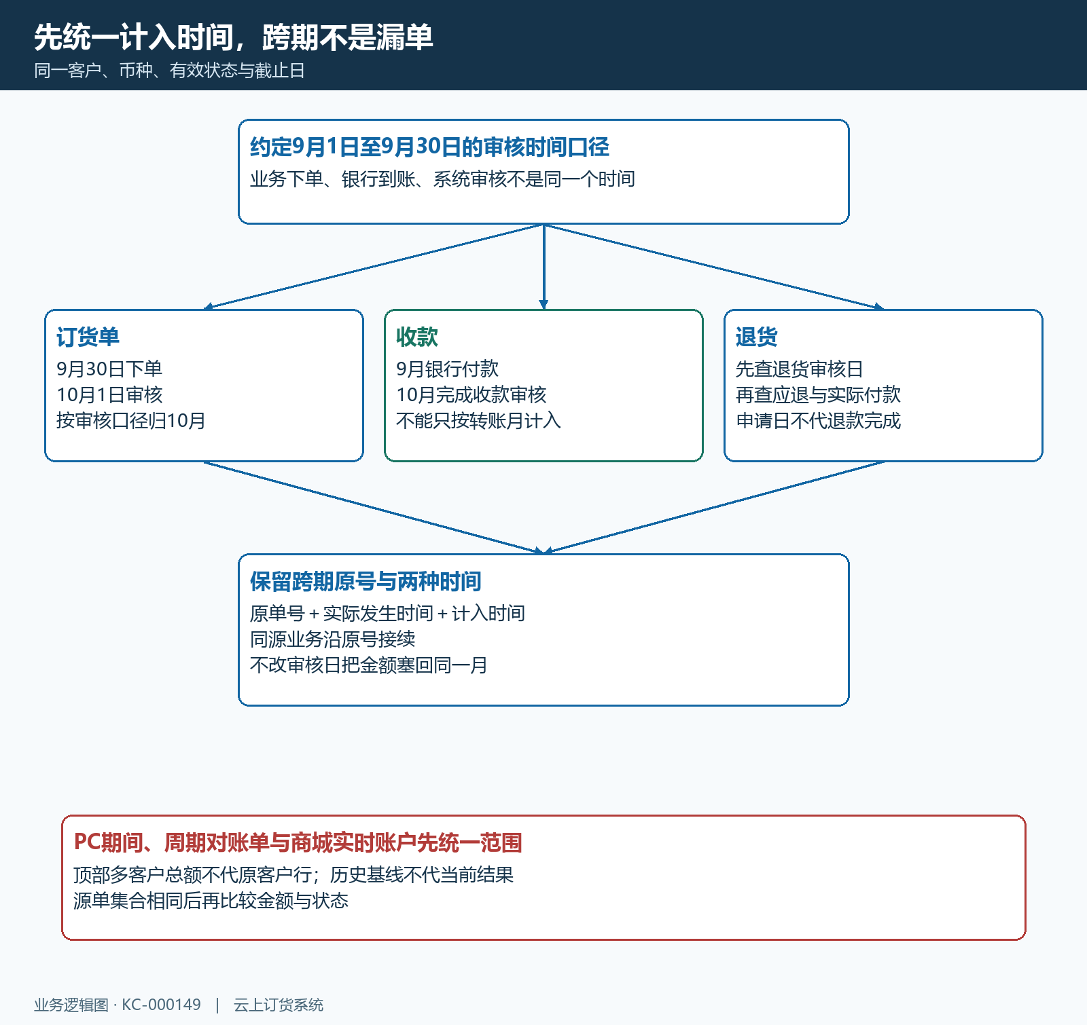
图2：订单审核、收款完成和退货审核分别决定对应计入时间；跨期差异沿原业务解释，不改日期把金额塞回同一月。

先看汇总再查差异
客户行的小计应收等于订单应收减退货应付，结余等于预存款余额加返款余额减小计应收。负结余在该口径下表示仍应收客户款项，正结余表示综合余额覆盖了该口径应收；这不自动证明每张订单已经抵款，也不等于客户可随时提现全部结余。订单总金额、订单应收、待审核收款和账户余额各有用途。
例如某客户订单待收116、退货待付20，则小计应收96；若预存30、返款10，结余为40减96，等于负56。负56是综合口径净额，不能直接说原订单只欠56：订单仍待收116，是否使用余额抵款、退货如何结算都要落回原业务。把这些数列清，才能解释客户与财务看到的不同数额。
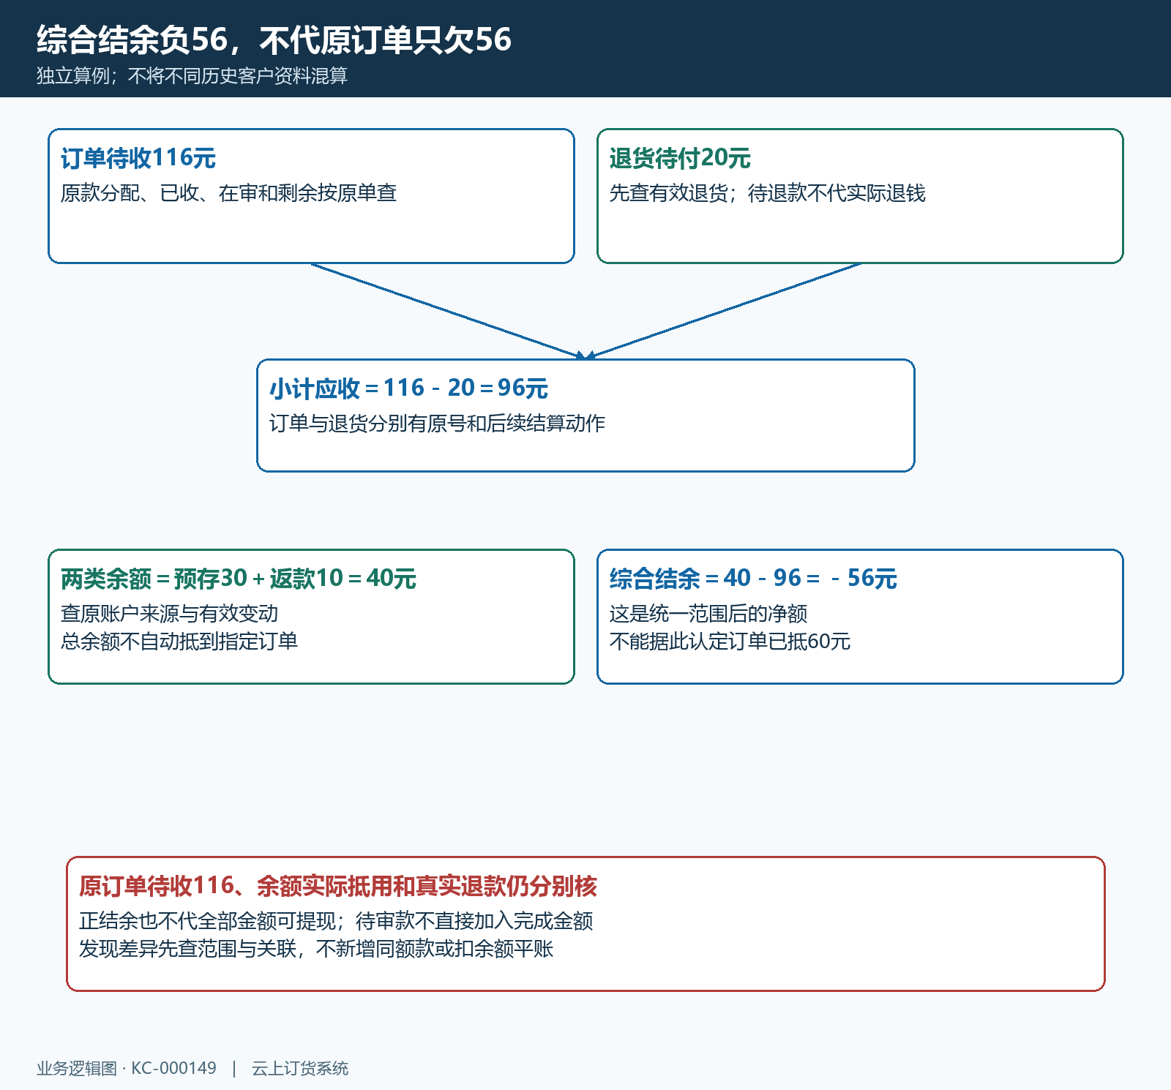
图3：独立算例订单待收116、退货待付20、预存30、返款10，综合结余负56；净额不代原订单已抵款或真实退款完成。
待审核收款或退款先查相应原记录，不直接并入已完成金额，也不能据待审判断客户没有付款。页面金额异常时先统一范围和有效状态，避免把当前综合余额与上一期订单总额相减，得到一个无法追到源业务的“差额”。

打开往来记录找到源单据
从原客户行进入“查看详细”，按来往记录、金额、时间和备注定位差异，打开对应订货单、退货单、收款单或付款单。来源相同才能确认同一笔业务，金额相等只是一条线索。资料中已有216元订单，就沿这个原号查收款和余款，不新增一张116元订单代表未结部分。
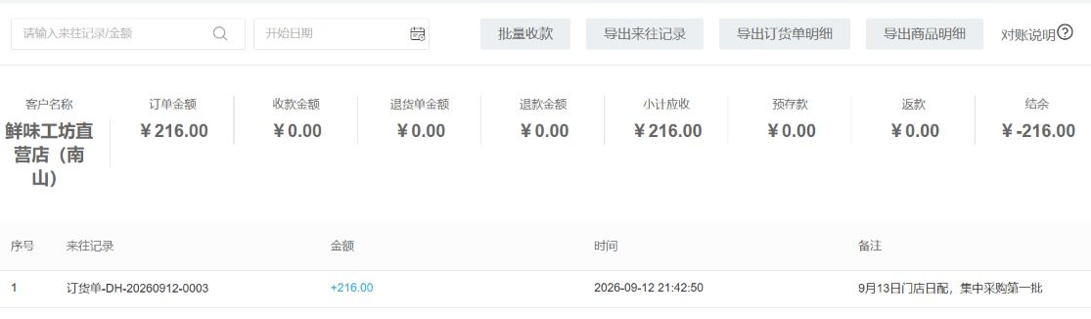
图4：历史收款前基线为订单216、收款0、小计应收216、结余负216；不能拿旧基线认定完成100元收款后金额仍未变化。
核对216减100等于116，至少要确认100元原款已完成且正确关联这张订单，并查原订单已收、在审及剩余。收款单完成但还有未分配金额时，不能仅凭到账或完成状态减该单欠款，要沿原款核销关联查用途。同一笔100元在原款、订单和汇总中展示，并不是收到三笔钱。
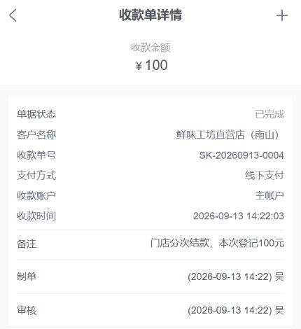
图5：历史原款100元显示已完成、原号及审核信息；它证明资料中的原款状态，当前订单分配与余款仍需回原单查。
真正的差异清单写原号、应有金额、当前有效金额及差异原因。少货查交付批次和实际签收，价格争议查原订单价格与约定，收款未体现查审核和关联；不把不同原因合成一条“余额调整”，否则下一期无法追踪。

资金明细与往来对账分别查看
往来详情主要统计订货单、退货单、订单关联的收款、退货关联的付款。手动预存充值扣款及手动新增收付款不按这份订单往来详情直接解释，应到客户资金、收款单或付款单查实际来源。某笔资金没出现在往来详情，不等于没有发生，也不能为让它出现再登记同额收款。
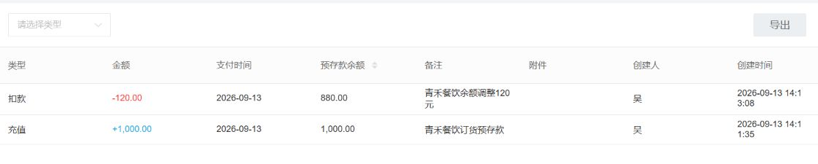
图6：另一份历史预存资料为增加1000、减少120后余880，是余额变动口径；不能并入鲜味门店216元原单算例。
资金核对按期初加有效增加减有效减少得到期末，各行变动后余额不重复累加。订单抵用预存或返款时另查实际抵用及原订单付款关系；作废记录不计相应有效统计，但纠错是否伴随真实退钱要单独核付款结果。总账户有余额、原款已完成、订单已结清是三个不同问题。

生成双方确认的周期对账单
从原客户行选择“生成对账单”，填写开始、结束日期、客户及必要说明。当前入口要求结束日早于当天，当天及未来日期会被拦截；例如10月2日可对截至10月1日的已结束范围生成，不把今天仍在变化的业务直接作为已结束周期。不要修改订单审核时间来满足结束日期条件。
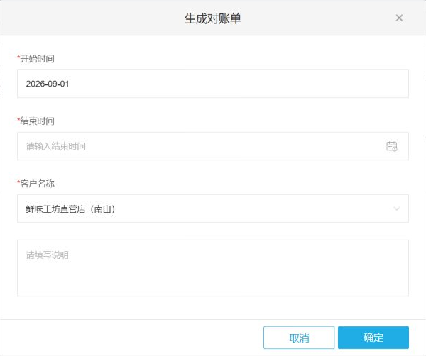
图7：历史弹窗有开始日、结束日和客户字段，结束日尚未填写；表单打开不代表已经生成或完成对账。
单客户保存后进入客户对账单查原记录；批量生成先核选中客户集合，返回生成数量或“无需对账单”时分别确认，不认定每个选中客户都已经有成品。日常查询与周期对账单不是一回事，后者保留此次范围，但保存成功还不是双方已确认。
对账单“待对账”阶段在权限允许时提供“申请对账”，提交后接续“待客户确认”阶段的“对账确认”；完成后查“已完成”状态。先沿已生成原单检查范围及明细，再申请。确认环节必须填写审核备注，当前PC确认框限制100字，说明核对依据和遗留差异，不只填“同意”。管理端有确认按钮不代表客户已真实同意，应先保留双方核对依据；确认后回查确认人、时间及备注。网络未知先刷新原号，不重复生成同周期单补结果。
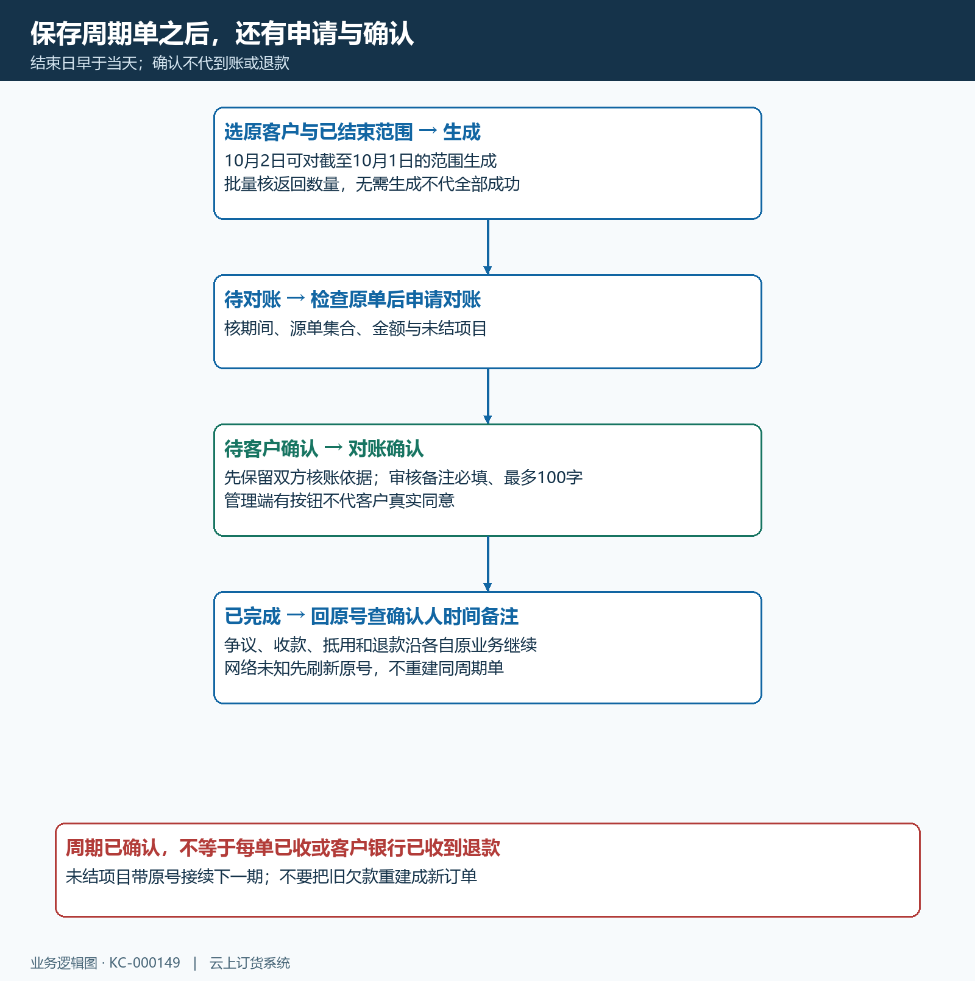
图8：生成、申请、确认与实际收款分别核；没有同意的争议不靠确认按钮消失，确认不代到账或退款。

按差异选对导出明细
导出来往记录用于逐笔查源业务，订货单明细用于逐单核账，商品明细用于核规格、单位、数量及价格。各导出沿当前查询参数执行，导出前再核原客户、期间和类型，文件交接时写清截止日。只发送总数或截取第一页，客户无法知道缺了哪笔，不能据此认定对方否认全部欠款。
双方先比较单号集合，再比较每单金额和有效状态。漏一张跨期订单与同一订单少收款的处理不同；客户表里含作废或未审核记录，也应单列原因。导出不会完成财务审核、客户确认或银行结算，文件金额一致后仍要落实原单后续动作。

让客户先看账户结余组成
客户登录本店手机商城，在对账结算页查看预存、返款、订单应付款和退货待退款。页面结余为预存加返款加退货待退款减订单应付款；点击各组成回对应余额、订单或退货，先核登录对应哪家客户，必要时刷新账户数据。普通商城查询不是管理端审批入口。
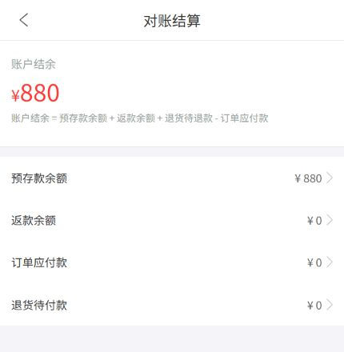
图9：历史商城资料的预存880、其余组成0，结余880；这是账户组成示例，不是某一PC周期对账或216元原单的确认结果。
商城实时组成、PC任意期间往来和周期单可能不同，先统一客户、币种、截止日和有效业务，再解释尚未审核、未关联及跨期记录。不能要求商城现在一个总数等于PC上月任意筛选的汇总，也不能把退货待退款当客户银行已收到的钱。

把争议和下一次结款安排落到单据
一致部分写明原单、有效金额及约定结款方式；争议部分保留原号、数量或金额、依据、接续人员及期限。价格和交付争议回原业务核，不先扣预存做一个看似对齐的数字；客户说已付先查真实付款及原款，不在未查明前催同一笔再付。
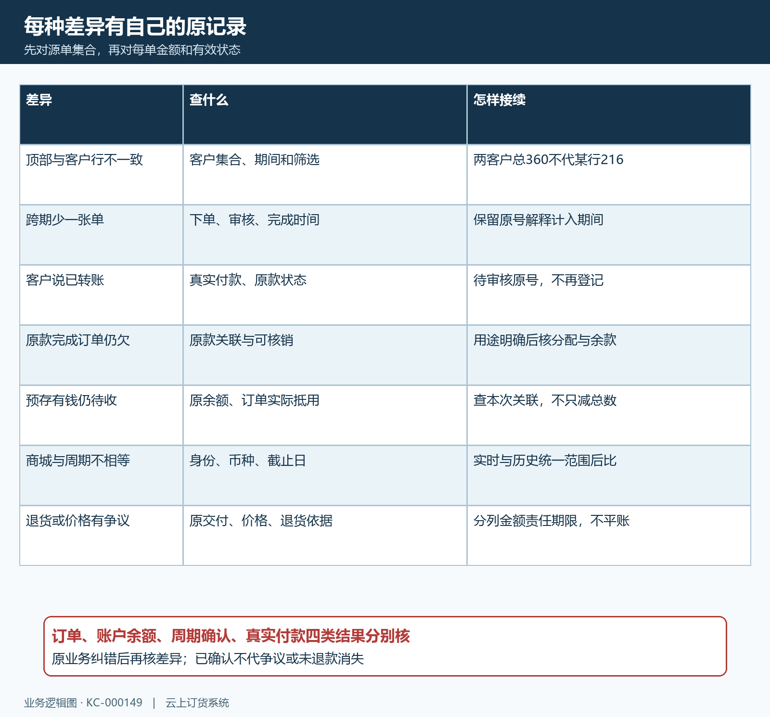
图10：不同范围、跨期、在审、未关联、余额和真实退款分别定位；原业务纠错后再核，不用人工平账掩盖。
收款、抵用或退款完成后，沿原记录核结果，更新剩余待收及仍待处理事项。期末未结项目带原号进入下一期，不重建订单代表旧欠款，也不因对账单已确认就抹去实际未到账或未退款。闭环应同时解释有效往来、账户来源、原单余量和争议后续。

常见问题
客户转账为什么没在往来详情出现？
先核原款是否完成及关联哪张订单，手动资金和预存变动另查对应明细。缺关联、待审核或期间不符分别处理，不能再登同额款让列表好看。
周期对账确认后，还需要收款审核吗？
需要按实际款项流程核到账与原收款。对账确认保留核账范围和结果，不替代真实资金到账、每单抵用或退款。
退货申请能直接冲掉欠款吗？
先核退货审核、应退及实际退款状态，再按原业务关系处理。申请、有效退货和已完成退款不是同一结果，不只凭口头金额调整期初余额。

